ОКАЗАНИЕ ПМП ПО МЕТОДИКЕ ALS НА ИНЦИДЕНТЕ (НА СЦЕНЕ)



Данное руководство подготовлено специально для проведения курсов оказания продвинутой ПМП FD & EMS департаментов города Лос-Сантос и штата Сан-Андрес
Руководство составил Dr. K. Bronson


Подпись: Dr. Bronson

Предупредите пострадавшего о том что вы поможете ему и прикажите не совершать никаких движений, а при возникновение острых болей говорить вам.

Потеря сознания.

Часто по прибытию на место инцидента человек уже потерял сознание, вам по
возможности предстоит узнать причину потери сознания, а от этого факта уже строить
дальнейшую фазу оказания помощи.

Потеря сознания - это состояние, при котором человек лежит без движения, не
реагирует на вопросы и не воспринимает происходящего

Потеря сознания происходит при:
- значительном недостатке кислорода в крови (или же недостатке крови).
- сотрясении мозга.
- сильной боли или нервном потрясении.

Оказание первой помощи:

- При потере сознания пострадавшего первым делом нужно устранить фактор,
который привел к потере сознания (остановить кровотечение, вынести пострадавшего на свежий воздух).

- Нужно надеть на пострадавшего кислородную маску.

- Далее нужно положить человека на спину, он не должен сидеть, под ноги ему
нужно что-нибудь положить, чтобы ноги были немного приподняты, дабы
кровь поступала к мозгу.

- Далее нужно постараться привести пострадавшего в чувство, похлопывая его
по щекам, используя нашатырь, холодную воду.

- Если пострадавший не приходит в сознание, нужно делать искусственное и
массаж сердца.

- Если дыхание и пульс есть - нужно повернуть пострадавшего на бок, чтобы в случае рвоты он не захлебнулся.

Остановка сердцебиения.

Прекардиальный удар - является важным промежуточным этапом перед началом более радикальных действий.
Два резких удара кулаком с высоты 20-30 см наносятся по грудине на границе средней и нижней трети с немедленным последующим контролем пульса на сонной артерии или кардиоскопе.
При отсутствии положительного результата от двух ударов следует немедленно перейти к закрытому массажу и искусственной вентиляции легких.

СЛР / ИСКУССТВЕННОЕ ДЫХАНИЕ + НАРУЖНЫЙ МАССАЖ СЕРДЦА.
Следует начать с того, что сердечно-легочная реанимация показана всегда при наличии следующих условий:
- Пульс не определяется
- Дыхания нет
- Сознание отсутствует

- Положить пострадавшего на твердую поверхность и положить его на спину.
- Открыть рот пострадавшего и освободить дыхательные пути.
- Плотно обхватить губами рот пострадавшего и сделать сильный но плавный
выдох. Вы можете использовать мешок Амбу, это намного проще.
- Досчитать до четырех и повторить процедуру.

- Положить ладони на грудь пострадавшего. Выпрямить руки и навалиться на
него всем своим весом. Сделать 30 надавливаний.
- Повторить 2 вдоха и 30 надавливаний, ожидать прихода пострадавшего в
чувство.

Реанимация в одиночку:
- Компрессии 30 раз.
- ИВЛ при помощи мешка Амбу. 2 нажатия.

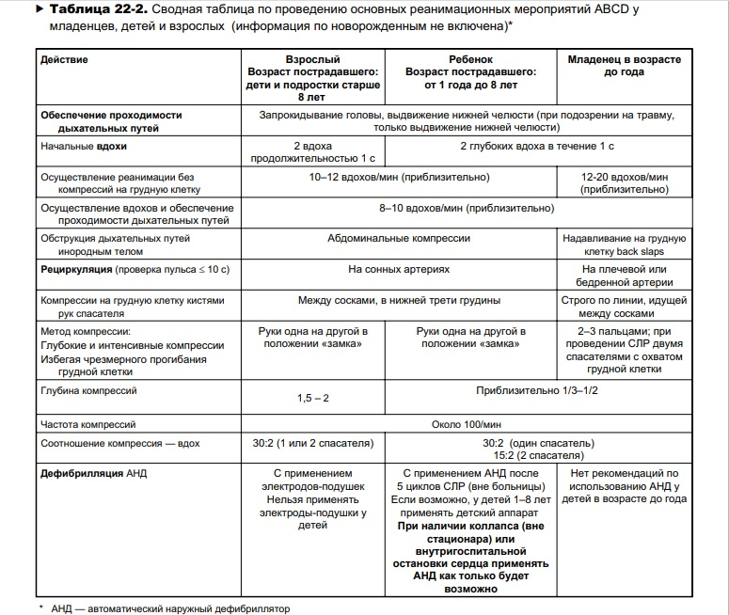

Дефибрилляция

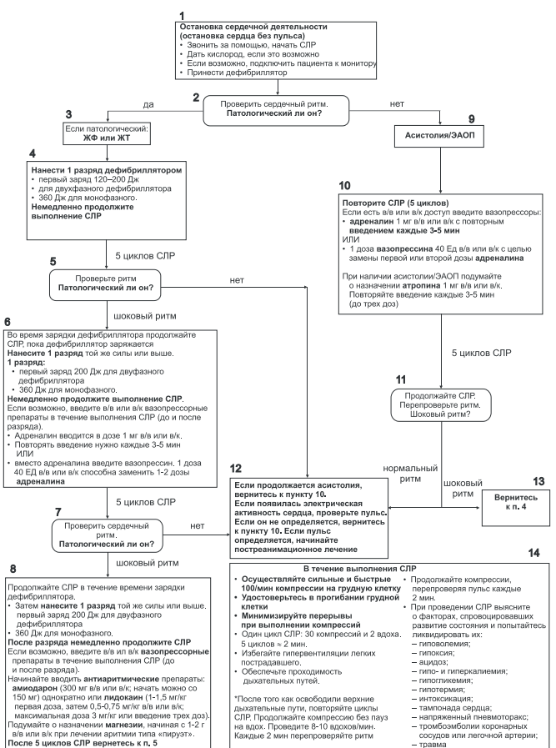

Интубация

Интубация трахеи, представляет собой введение гибкой пластиковой трубки в трахею (дыхательное горло) для поддержания открытых дыхательных путей. Проводят у тяжелораненых, чтобы облегчить вентиляцию легких, включая механическую вентиляцию, и предотвратить возможность асфиксии.

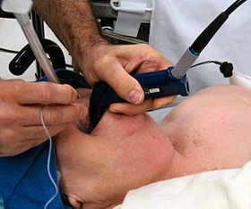
Оротрахеальный путь, при котором эндотрахеальная трубка вводится через рот и голосовой аппарат в трахею.
Назотрахеальная процедура - эндотрахеальная трубка вводится через нос и голосовой аппарат в трахею.

Интубация обычно проводится после введения общей анестезии и нервно-мышечного блокатора. Однако его можно проводить у бодрствующего пациента под местной анестезией или в экстренных случаях без какой-либо анестезии.

Суть интубации заключается в том, что специальная трубка вводится в трахею пациента, фиксируется там и впоследствии соединяется с аппаратом для искусственной вентиляции легких - это обеспечивает максимально эффективную помощь пациенту.

- Возьмите шоковый набор. Он находится в каждой операционной и в укладке парамедика.
- Достаньте ларингоскоп.
- Введите ларингоскоп к корню языка и сделайте видимым вход в трахею
- По клинку ларингоскопа введите интубационную трубку в трахею и зафиксируйте ее
- После интубации трахеи надувают баллонную манжету чуть выше дальнего конца трубки, чтобы закрепить ее на месте, предотвратить утечку дыхательных газов и защитить трахеобронхиальное дерево от попадания нежелательного материала, такого как желудочная кислота.
- Извлеките ларингоскоп, подключите интубационную трубку к аппарату ИВЛ и включите его.
Экстубация трахеи - удаление трахеальной трубки. Отпадает необходимость в искусственной вентиляции легких или защите дыхательных путей.
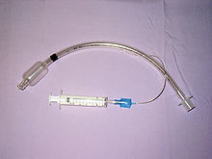Эндотрахеальная трубка
Крикотиреотомия - это разрез кожи и перстневидно-щитовидной железы для обеспечения проходимости дыхательных путей во время определенных опасных для жизни ситуаций, таких как обструкция дыхательных путей инородным телом, ангионевротический отек или массивная травма лица.
Крикотиреотомия почти всегда выполняется в крайнем случае в тех случаях, когда оротрахеальная и назотрахеальная интубация невозможны или противопоказаны.
- Игольчатая крикотиреотомия, при которой внутривенный катетер большого диаметра ( калибр 12–14 ) используется для пункции перстневидной мембраны.
- Затем через этот катетер можно вводить кислород посредством струйной инсуффляции.
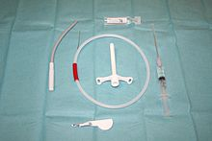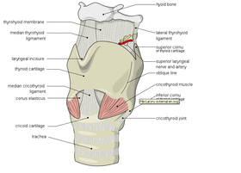
Трахеотомия - совершают разрез между перстневидным и щитовидным хрящом длинной и глубиной 1,5 см. После этого в просвет ставят расширитель трахеи и трубку-канюлю.
Трубка позволяет человеку дышать без использования носа или рта. Чтобы ограничить риск повреждения возвратных гортанных нервов (нервов, которые контролируют голосовой ящик ), трахеотомия выполняется как можно выше в трахее.

КРОВОТЕЧЕНИЯ.

АРТЕРИАЛЬНОЕ КРОВОТЕЧЕНИЕ.
Оно опасно для жизни, так как раненый за короткий промежуток времени может потерять большое количество крови. Если кровотечение не остановить в течение 3-8 минут человек с большой вероятностью умрет.

Артериальное кровотечение определяется по алому, ярко-красному цвету крови, которая выбрасывается из раны пульсирующей струей, иногда в виде фонтана.

- Возьмите жгут/бинт/ремень и плотно прижмите движение крови вверх по
конечности. В случае если у вас нет под рукой ничего вышеперечисленного,
засуньте руку в рану и плотно зажмите сосуд.

- Затампонируйте рану, возьмите стерильный бинт или кусок такани. Одной рукой
продолжайте зажимать сосуд, второй плотно всовывать бинт или кусок ткани.

- Плотно утрамбуйте материал в ране, чтобы получилась своеобразная “пробка”.

-Когда вы почувствуете что ткань оказалась выше поврежденного сосуда,
освободите руку от сжатия сосуда. Продолжайте утрамбовывать материал в рану,
до того момента пока канал не заполнится до самой поверхности кожи.

- После всех этих операций кровотечение считается остановленным и не угрожает
жизни.

ВЕНОЗНОЕ КРОВОТЕЧЕНИЕ.

Такое кровотечение уже относится к ряду опасных. Поэтому при виде венозного
кровотечения следует, как можно оперативно оказать помощь пострадавшему.
Венозное кровотечение возникает при повреждении вен. Вены представляют собой
сосуды с тонкими стенками, несущие кровь к сердцу от капилляров органов и тканей.
Венозная кровь вытекает непрерывно и равномерно. Цвет крови варьируется от
тёмно-красного до вишневого.

- Прижать источник исхода крови, то есть, зажать область кровотечения. При
возможности попросите напарника приготовить давящую повязку, которая
заменит ваши руки.

Давящая повязка состоит из стерильных салфеток наложенных прямо на место
ранения, обмотанных сверху бинтом. Поверх повязки с бинтом кладем
целиковый валик на место ранения и сильно обматываем его третьим
бинтом. Делается это для перекрытия потока крови. Давящую повязки ни в коем
случае не снимать.

- Введите обезболивающие человеку через шприц-трубку (например, Новокаин)

КАПИЛЛЯРНОЕ КРОВОТЕЧЕНИЕ.

Такое кровотечение не относится к опасным

- Вскройте стерильный пакет с салфетками и обработайте рану.
- При возможности обработайте область перекисью водорода для полной
остановки кровотечения.
- Наложите поверх повреждения пластырь
Капиллярное кровотечение можно игнорировать если у пострадавшего имеются более серьезные увечья.

НОСОВОЕ КРОВОТЕЧЕНИЕ.

- Осмотрите пострадавшего и оцените его состояние наклоните голову пострадавшего слегка вперед.
- Возьмите ватные шарики и смочите их перекисью водорода
- Осторожно поместите ватные шарики в ноздри пострадавшему
- Приложите к переносице пакет со льдом

ОГНЕСТРЕЛЬНОЕ РАНЕНИЕ.
Старайтесь минимизировать движения пострадавшего
Не давайте никаких препаратов через рот пострадавшему с ранениями в области живота, так же нельзя давать пострадавшему принимать пищу и напитки .

- Проверить находится ли человек в сознание, измерить примерный пульс.
- Если человек находится без сознания, его следует перевернуть на спину,
запрокинуть голову чуть назад тем самым освободить дыхательные пути.
- Не пытайтесь извлечь пулю, очистить рану.
- Внимательно осмотрите рану, попытайтесь определить характер кровотечения
(артериальное, капиллярное, венозное).
- Остановите кровотечение.
- Обработайте кожу возле места ранения по одной ампуле Дицинона для полной
остановки кровотечения и Фентанила или другого обезболивающего.
- Разрезать одежду в месте ранения. Резать нужно от себя, придерживая пальцем колкую часть ножа, в избежание случайных толчков со спины.
- Обработайте область возле раны антисептиком, ни в коем случае не наливайте
его в рану. Используйте Хлоргексидин.
- Обработайте область возле раны йодной палочкой.
- Наложите повязку на поврежденную область. Первым слоем наложите
стерильный бинт (можно заменить марлей). Вторым слоем кладем слой ваты или небольшой скруток из ваты. Если ранение в области груди, вместо ваты кладем кусок любой клеенки (например пакет). Прижимаем все это любым перевязочным материалом (бинты, марля, кусок ткани).
- После наложения повязки, возьмите лед из сумки и приложите к повязке, это
снизит болевые ощущения, если льда нет ничего прикладывать не стоит. Если
рана ниже сердца, приподнимите ноги. Если рана в грудной клетке, придаем
пострадавшему полу сидячие положение.
- В случае если кровь пробила тампонаду, повязку менять не стоит, просто.
наложите сверху еще один слой бинтов. При возможности дайте человеку
антибиотик широкого действия (Ципрофлоксацин, Амоксициллин, Тиенам,
Имипинем итд.).
При массивных кровотечениях не следует использовать лед и холод- кровь сворачивается быстрее при повышенных температурах. Лучше либо не охлаждать, а согревать ранение, либо вообще не проводить с ним термальных манипуляций.

ОГНЕСТРЕЛЬНОЕ РАНЕНИЕ В ГРУДНУЮ КЛЕТКУ.
- Осмотрите внимательно пострадавшего, минимилизуйте его движения
- Введите обезболивающий препарат (например Фентанил и Трамадол)
- Введите Атропин (снижение тонуса n.vagus и увеличение частоты сердечных сокращений, седативный эффект при минимальном воздействии на периферические кровеносные сосуды)
- Если в Груди есть инородное тело, зафиксируйте его валиками бинтами и
пластырем, но ни в коем случае не пытайтесь извлечь до приезда в операционную, это приведет к усилению кровотечения!.
- Закройте рану герметичным пластырем, во избежание попадания воздуха
- Наложите тканевую прокладку между герметичным пластырем, а сверху
положите пакет льда.

Атропин - препарат для стимуляции дыхательной системы, снижения тонуса n.vagus и увеличения частоты сердечных сокращений, седативный эффект при минимальном воздействии на периферические кровеносные сосуды

ОГНЕСТРЕЛЬНОЕ РАНЕНИЕ В ГОЛОВУ.

- Осмотрите пострадавшего, если человек без сознания, не пытайтесь привести его в сознание.
- Если человек без сознания, запрокиньте голову назад чтобы воздух мог свободно циркулировать, а рвотные массы удаляться
- Наложите на место ранения стерильную салфетку, не затягивайте ее туго. В
случае наложения повторных повязок этого участка следует избегать.
- Осмотрите голову пострадавшего на предмет кровотечения, если такое имеется
на место следует наложить повязку предварительно зажав сосуд пальцами
- Транспортируйте пострадавшего с чуть поднятыми ногами в спец. транспорте

Не пытайтесь вытащить что-то из головы, это приведет к усилению кровотечения.
Ровно так же не пытайтесь вытащить очистить рану от инородных предметов.

Простая повязка заключается в плотном обматывании головы любым подручным
перевязочным материалом, например, бинтами, марлей, тканями или разорванной
одеждой. Давящая повязка накладывается следующим образом: на участок с
кровотечением кладут кусок чистой ткани или марлю, сложенную в 8 — 10 слоев, затем приматывают ее к голове 1 - 2 турами. После этого наложите на повязку давящий предмет, например цельный лоток бинта.

НОЖЕВОЕ РАНЕНИЕ.

- Осмотрите пострадавшего, остановите возникшие кровотечение исходя из его
характера
- Обработайте рану вокруг антисептиком
- Наложите повязку на образовавшиеся ранение
- Вколите ампулу Новокаина, приложите пакет со льдом из сумки

При возможности ведите диалог с пострадавшим во время транспортировки во
избежание потери сознания.
Ни в коем случае не извлекайте нож на самом инциденте, это только усилит кровотечение.

ПЕРЕЛОМЫ.
Признаки переломов конечностей:
- Резкая боль, усиливающаяся при любом движении и нагрузке на конечность
изменение положения и формы конечности.
- Нарушения функции конечности (невозможность ею пользоваться)
- Появление отечности и кровоподтека в зоне перелома
- Укорочение конечности
- Патологическая (ненормальная) подвижность кости

ОТКРЫТЫЙ ПЕРЕЛОМ.

- Создайте неподвижность костей в зоне перелома, предупредите пострадавшего
зто вы ему поможете и прикажите не двигаться.
- Введите пострадавшему обезболивающие, например Фентанил или Трамадол
- Приступите к остановке кровотечения определив его характер
- Как только кровотечение остановлено, перейдите к иммобилизации

Иммобилизация - это создание неподвижности травмированной конечности. Для открытого и закрытого перелома применяют два вида шин: транспортные и вакуумные. Транспортную шину плотно прижимают к травмированной конечности так, чтобы они составляли одно целое, после шина фиксируется. Также дополнительно поверх повязки кладут пакет со льдом.

Фентанил и Трамадол - наркотические анальгетики

ЗАКРЫТЫЙ ПЕРЕЛОМ.

- Создайте неподвижность костей в зоне перелома, предупредите пострадавшего
зто вы ему поможете и прикажите не двигаться.
- Введите внутримышечно обезболивающие с помощью шприц-тюбика (например новокаин)
- Перейдите к иммобилизации
- На область предполагаемого перелома наложите холодный компресс

ПЕРЕЛОМ РЕБЕР.

- Введите пострадавшему обезболивающие при помощи шприц-тюбика (например Новокаин)
- Обеспечьте максимальный приток свежего воздуха (можно надеть кислородную маску)
- Иммобилизируйте грудную клетку с помощью наложения тугой давящей повязки
из эластичного бинта
- Подготовьте вакуумную шину и провести иммобилизацию всего тела с помощью
ее.
- Установите капельницу с физраствором

Во время транспортировки пострадавшего за ним обязательно должно быть наблюдение за жизненными показателями, а также оказана дополнительная помощь в движение, если такое необходимо

Иммобилизация - это создание неподвижности

ПРИСТУПЫ И ОТРАВЛЕНИЕ УГАРНЫМ ГАЗОМ.
ПРИСТУП ЭПИЛЕПСИИ.

- Освободить одежду и шею, расстегнуть пуговицы на рубашке
- Возьмите плашку бинтов или любой другой мягкий предмет и вставьте
пострадавшему в рот, сделайте это в избежание сломанных зуб. Человек
во время приступа не контролирует себя. Ни в коем случае не пытайтесь разжать зубы твердыми предметами, не пытайтесь вытащить язык, и не нужно пытаться приколоть язык к воротнику!
- Положите пострадавшего на бок, прижмите его чуть к земле. Держите
дыхательные пути открытыми, чтобы воздух мог проходить, а пена могла
удаляться сама.
- Дождитесь окончания приступа, дайте пострадавшему выпить воды
- Оцените состояние пострадавшего.

ОТРАВЛЕНИЕ УГАРНЫМ ГАЗОМ.

- Вынести пострадавшего на открытый воздух если этого позволяет
помещение, наденьте кислородную маску, если есть возможность
- При необходимости сделайте непрямой массаж сердца и искусственное
дыхание
- Освободите дыхательные пути, снимите стесняющую одежду, дайте
свободный проход воздуху и дайте пострадавшему выпить горячий чай или кофе, для тонизирующего действия на нервную систему.

СЕРДЕЧНЫЙ ПРИСТУП.

Инфаркт миокарда.

Характерные признаки (симптомы) сердечного приступа :

- внезапно (приступообразно) возникающие давящие, сжимающие, жгущие, ломящие боли в грудной клетке (за грудиной), продолжающиеся более 5 минут;
- аналогичные боли часто наблюдаются в области левого плеча (предплечья), левой лопатки, левой половины шеи и нижней челюсти, обоих плеч, обеих рук, нижней части грудины вместе с верхней частью живота;
- нехватка воздуха, одышка, резкая слабость, холодный пот, тошнота часто возникают вместе, иногда следуют за или предшествуют дискомфорту/боли в грудной клетке;
- нередко указанные проявления болезни развиваются на фоне физической или психоэмоциональной нагрузки, но чаще с некоторым интервалом после них.
Что делать?
- Начать реанимационные действия (если пострадавший без сознания)
- Обеспечить пострадавшему доступ к свежему воздуху (лучше кислородный
баллон)
- Измерить пострадавшему артериальное давление при помощи тонометра
- Дать пострадавшему РАЗЖЕВАТЬ, НЕ ЗАПИВАЯ ВОДОЙ, таблетку ацетилсалициловой кислоты, и таблетку Нитроглицерина под язык для рассасывания

Ацетилсалициловая кислота - антиагрегант, уменьшает свертываемость крови и препятствует образованию тромбов

Нитроглицерин - расширяет преимущественно венозные сосуды, вызывает депонирование крови в венозной системе и снижает венозный возврат крови к сердцу, в некоторых случаях может вызвать головную боль и головокружение

Аспирин является подходящим средством немедленного лечения при подозрении на ИМ. Нитроглицерин или опиоиды могут использоваться для облегчения боли в груди. Дополнительный кислород рекомендуется людям с низким уровнем кислорода или одышкой.

ОСТРАЯ СЕРДЕЧНАЯ НЕДОСТАТОЧНОСТЬ

Признаки:

- Тяжелое, частое (более 24 в минуту) шумное дыхание — одышка, иногда достигающая степени удушья, с преимущественным затруднением вдоха и явным усилением одышки и кашля в горизонтальном положении. Сидячее положение или лежачее положение с высоко поднятым изголовьем облегчает состояние больного.

- Часто при дыхании становятся слышны влажные хлюпающие хрипы/звуки, прерываемые кашлем, в терминальной стадии дыхание приобретает характер клокочущего, с появлением пены у рта.

- Больному характерна сидячая поза с упором прямыми руками в колени.

Что делать?

- Придать больному сидячее положение, лучше в кресле с подлокотниками, на которые он может опираться и задействовать межреберные мышцы в акт дыхания.

- Кислородная терапия с применением кислородной маски, ингалятора или других приспособлений, при наличии показаний производится интубация трахеи.

- Устраняем болевой синдром (если таковой имеется) за счет введения обезболивающих препаратов (если нестерпимый болевой синдром - опиоидные анальгетики, например, Фентанил, Трамадол или Морфин )

- Даем пациенту Нитроглицерин или другое сосудорасширяющее средство из класса органических нитратов

- Стабилизируем артериальное давление до условно-безопасного значения

- При выраженном бронхоспазме вводим Эуфиллин внутривенно

- Для устранения отеков и признаков перегрузки кругов кровообращения применяется Фуросемид внутривенно

Фуросемид - диуретик (мочегонный препарат), выводящий из организма жидкость.

Эуфиллин - препарат для расширения бронхов.

ДЫХАТЕЛЬНАЯ НЕДОСТАТОЧНОСТЬ

*Это патологическое состояние, при котором не обеспечивается поддержание нормального газового состава крови либо оно достигается за счет более интенсивной работы аппарата внешнего дыхания и сердца

Ингаляция кислородом

При неэффективности - Ингаляции беродуалом и фенотеролом

При неэффективности - Эуфиллин в/в

При неэффективности - интубация трахеи и подключение к ИВЛ

Беродуал - комбинация лекарственных средств с выраженным бронхорасширяющим эффектом, обусловленным действием входящих в состав фенотерола и ипратропия бромида.

ЧЕРЕПНО - МОЗГОВЫЕ ТРАВМЫ.

Имеется два вида мозговой травмы. ОЧМТ - открытая, ЧМТ - закрытая

ЗАКРЫТАЯ ЧЕРЕПНО - МОЗГОВАЯ ТРАВМА (3ЧМТ).

Второе название - сотрясение мозга.

ОПРЕДЕЛЕНИЕ:
1. Берём маленький фонарик, попеременно аккуратно немного приоткрываем веки
пострадавшего, светим поочередно на оба зрачка

2. Если зрачки не сужаются - это один из признаков ЗЧМТ.

3.Если человек в сознании, то нужно спросить у него несколько вопросов (например, попросить назвать своё имя, дату, день недели, месяц; затруднение в ответах на вопросы может быть признаком ЗЧМТ)

4. Если у пострадавшего наблюдается головокружение и/или тошнота - один из признаков ЗЧМТ.

- Приложите пакет льда из сумки укладки к голове пострадавшего.
- Наденьте на пострадавшего шейный фиксатор Филадельфия, транспортируйте в МЦ
- 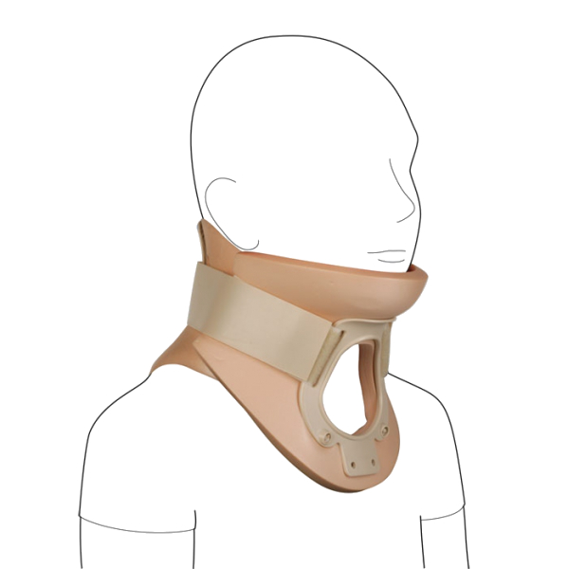

ОТКРЫТАЯ ЧЕРЕПНО - МОЗГОВАЯ ТРАВМА (ОЧМТ).
При ОЧМТ повреждены кожные покровы, могут быть видны кости черепа.

- Перебинтовать голову шапкой Гиппократа (бинтовая повязка в виде шапочки)
- Показания: повязку накладывают для остановки кровотечения и фиксации перевязочного материала при ранениях и ожогах теменной части головы.
- Повязка накладывается из двуглавого бинта или двух скрепленных между собою бинтов шириной 10 см.
- Необходимо приготовить бинт с двумя головками: взять 2 бинта, развернуть их на длину 15 см
- наложить конец одного бинта на конец другого (свернуть один навстречу другому); получится бинт с двумя головками.
- Усадить пациента лицом к себе, взять бинт с двумя головками в левую и правую руку.
- Приложить бинт к затылочной части головы и вести обе головки бинта к лобной области.
- Сделать перегиб и вести обе головки бинта к затылочной области. Сделать перегиб. Переложить головки бинта: левую головку – в правую руку, а правую головку – в левую руку.
- Бинт в левой руке вести через теменную область головы к лобной, бинт в правой руке вести вокруг головы к лобной части.
- Сделать перегиб в области лба. Бинт в правой руке вести через теменную область головы к затылку (закрывая1/2 предыдущего тура), бинт в левой руке ведем вокруг головы к затылку.
- Переложить головки бинта из правой руки в левую и наоборот. Бинтовать так до тех пор, пока не закроется теменная область головы.
- Зафиксировать бинт в левой руке в области затылка; бинтом в правой руке сделать закрепляющий тур вокруг головы. Сделать перегиб в области затылка, вести бинт правой и левой рукой навстречу друг другу к лобной части.
- Завязать на узел. Срезать остатки бинта.
- Приложить термопакет со льдом из сумки
- Зафиксировать шею шейным фиксатором Филадельфия

ПЕРЕДОЗИРОВКА НАРКОТИКАМИ.

Признаки:
- Потеря сознания
- Нарушение дыхания, речи
- Слабый пульс
- Рвота
- Неадекватное поведение

1 Перевернуть пострадавшего на спину, чуть запрокинуть голову
2 Если человек двигается, мечется - зафиксируйте его.
3 Введите пострадавшему Налоксон внутривенно или внутримышечно.

Налоксон - антагонист опиоидных рецепторов. Этот препарат блокирует действие наркотических веществ, пока наркотическое вещество не будет выведено из организма пострадавшего.

ПОМОЩЬ УТОПАЮЩЕМУ.
- Извлеките пострадавшего из воды, снимите с него верхнюю одежду
- Повернуть пострадавшего на живот;
- Перекинуть его через бедро, ствол дерева, спинку стула, рюкзак и т.п;
- очистить полость рта: засунуть ему два пальца в рот как можно глубже и надавить на корень языка. Если после этого появились рвотные движения и кашель - удалить воду из легких и желудка, для чего в течение следующих 5-10 минут периодически давить на корень языка, пока вода не перестанет выделяться, при этом можно похлопывать ладонями по спине, а также несколько раз сжать с боков грудную клетку во время выдоха;
- После удаления воды из легких и желудка положить пострадавшего на бок или живот;
- Проведите искусственное дыхание “рот в рот” с сочетанием непрямого массажа
сердца
- Согрейте пострадавшего (можно использовать плед из кареты EMS)
- Дайте выпить крепкий чай или кофе, для ускорения сердечной деятельности

ОЖОГИ.
Ожоги классифицируются на 4 степеней.

Первая - покраснение, небольшая припухлость
Вторая - появление пузырей, наполненных жидкостью
Третья - омертвение всех слоёв кожи
(P.S. - 3a & 3b)
Четвертая - обугливание кожи и мышц

Первая степень - покраснение кожи, небольшая припухлость.
- Убрать источник ожога
- Смочить ожог бутилированной водой
- Обработать область спиртом или Пантенолом

ВТОРАЯ СТЕПЕНЬ.

Вторая степень - кожа краснеет, покрывается пузырями, наполненными жидкостью.Ни в коем случае не пытайтесь проткнуть пузыри на месте ожогов!

- Убрать источник ожога
- Промыть холодной водой
- Обработать специальным аэрозолем Пантенолом
- Наложить повязку из бинтов.

ТРЕТЬЯ СТЕПЕНЬ ОЖОГА.
Третья степень - омертвение всей толщи кожи

- Убрать источник ожога
- Ввести обезболивающие (например Новокаин, либо Фентанил или Трамадол, если площадь ожога большая)
- Обработать кожу специальным аэрозолем Пантенолом
- Наложить повязку
- Ни в коем случае не пытаться отлепить обгоревшую одежду, прилипшую к коже, это опасно отслоением!

ЧЕТВЕРТАЯ СТЕПЕНЬ ОЖОГА.
Четвертая степень - обугливание кожи.

- Убрать источник ожога
- Ввести обезболивающие (например Новокаин)
- Обработать кожу специальным аэрозолем Пантенолом
- Наложить повязку
- Поставить пакет-капельницу с физраствором

